SDH Česká Rybná, obec Česká Rybná
Vás srdečně zvou na

SLAVNOSTNÍ VYHLÁŠENÍ VÝSLEDKŮ VELKÉ CENY ÚSTECKOORLICKA
v sobotu 8. listopadu 2014

Místo konání: Sokolovna Lukavice
Čas konání: prezence 17.45-18.30 hodin
zahájení 19.00 hodin

Vstupné: 60,-/osoba v předprodeji
80,-/osoba na místě
Předprodej a rezervace míst k sezení bude zahájen v Nekoři (13.9.2014).

Podrobnosti:
- Každé družstvo si připraví svou vlastní prezentaci o maximální délce 90 sekund. Podoba prezentace je na každém družstvu – video, fotky, nezdařené pokusy, … fantazii se meze nekladou. Vše ze sezóny 2014. Své příspěvky zašle družstvo přes úschovnu nebo leteckou poštu nejpozději do 15.10.2014 na email: ralikova.l@gmail.com.
- Nejlepší prezentace v kategorii muži a ženy bude oceněna.
- Vhodné oblečení, vycházková uniforma.
- Po skončení vyhlášení výsledků pokračuje volná zábava, hraje skupina Brillant band Rychnov nad Kněžnou.
- Ukončení v 02.00.
- Zajištěna taxi služba ze strany pořadatelů.
Kontakt: Lucie Raliková tel.: 777 305 874
email: ralikova.l@gmail.com

Na Vaši účast se těší hasiči Česká Rybná.
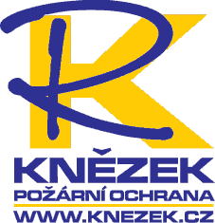
Partner akce:

